ОТКРЫТИЕ СЕЗОНА ОХОТЫ

Полоцкая межрайонная инспекция охраны животного и растительного мира информирует, что с 14 августа текущего года открывается летне-осенний сезон охоты на водоплавающую (кроме гусей) и болотную дичь, вальдшнепа, вяхиря, голубя сизого, перепела и фазана. Охота разрешена в светлое время суток, способами – из засады, с подхода, с подъезда с применением маломерных судов (без двигателей либо с неработающими двигателями). Разрешается использование гладкоствольного охотничьего оружия и патронов, снаряженных дробью, применение охотничьих собак всех групп, кроме гончих и борзых. Допускается безружейная охота с использованием ловчих птиц.

С 4 сентября перечень разрешенной к добыче пернатой дичи дополнится рябчиком и серой куропаткой, а с 18 сентября – гусем белолобым, гусем-гуменником, гусем серым и канадской казаркой.

Продлится летне-осенний сезон охоты на пернатую дичь до 12 декабря 2021 года.

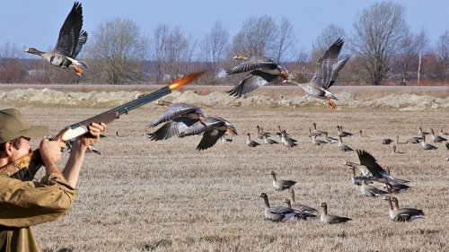

Напоминаем охотникам, что в процессе охоты допускается добыча только охотничьих зверей или птиц, указанных в охотничьей путевке. Кроме того, при любом законном нахождении в охотничьих угодьях в целях охоты охотникам разрешается также добыча волка, лисицы, енотовидной собаки, вороны серой, сороки, отстрел бродячих кошек и беспородных собак с использованием способов и орудий охоты, разрешенных для охоты на охотничьих животных, указанных в охотничьей путевке.

Добыча в процессе охоты дикого животного, не отнесенного к охотничьим, или охотничьего животного, не указанного в охотничьей путевке (кроме волка, лисицы, енотовидной собаки, вороны серой и сороки), является незаконной охотой и влечет административную (ч.1 ст.16.27 КоАП Республики Беларусь) или уголовную (ст. 282 УК Республики Беларусь) ответственность, а также обязанность возмещения нарушителем вреда, причиненного окружающей среде в результате незаконного изъятия данного животного.

При осуществлении охоты на пернатую дичь стоит помнить о том, что ношение и (или) использование патронов, снаряженных пулей или картечью при охоте на ненормируемые виды охотничьих животных запрещено.

**Телефон горячей линии инспекции (77-43-27).**

Старший госинспектор Полоцкой МРИ С. В. Марковский